第1回
模造紙①

テーマ
ちょっと待って。
それをしたらどうなる？

目 標
行動する前に、
その先を予想しよう！

学習の流れ
①はじめに
②今日の学習の説明
③活動「それをしたらどうなる？」
④確にん
⑤ふり返り用紙
ポスター
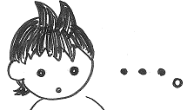
５年生ピアの目標

問題にみんなでじっくり
取り組めるようになろう！
フラッシュカード（拡大比率は要検討）

予想するときの コツ１．

予想するときの コツ２．

予想するときの コツ３．

掲示用プリント①（B4程度に拡大するとちょうどよい）
このうら。
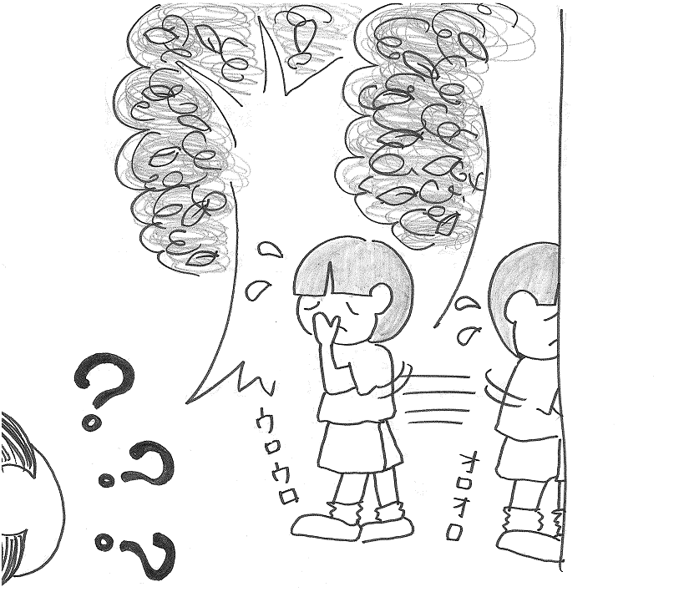
自分
掲示用プリント②
掲示用プリント③
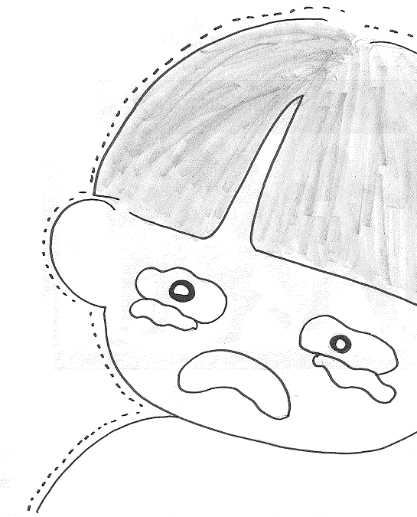

ない！
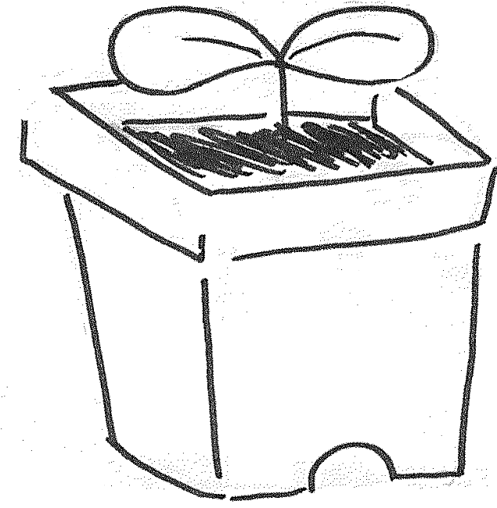
教室に帰れない！

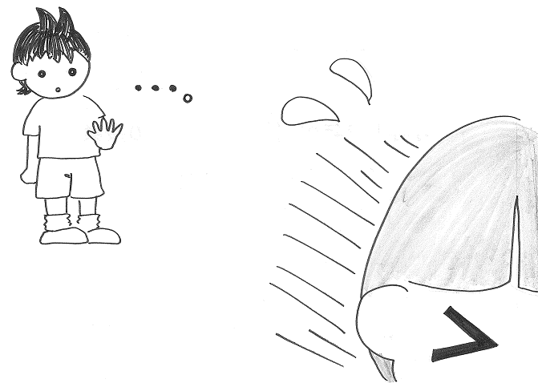
自分
掲示用プリント④
プリントA

５年 組：名前

解決すべき問題：２人とも教室に戻れるようにするには、どうしたらよいだろうか？

問．パッと思いついた次の解決方法について、もし本当にそれをしたら、
どうなるかを予想して書き出しましょう。

方 法  立 場 | 1年生の子をおいて、だれかを呼びに行く。
自分
１年生
自分のクラスの友だちと
先生
１年生の先生
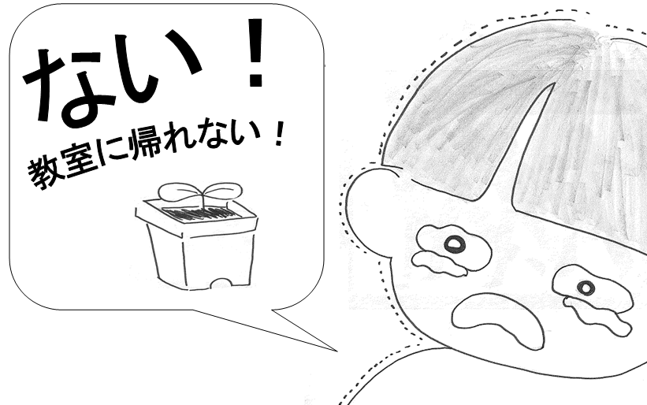 この顔を思い出して…
補助の仕方
第一段階：言語プロンプト

- 他の選択肢をあげることにとらわれている児童には、「今日は、先のことを予想する練習をしている」と説明する。または、まず、表を埋めることを考えるように補助する。
- マスを埋められていない児童には、グループで考えたものを写してよいことを伝える。
- グループ全体で考えられていない場合、児童が考えているところを見て、例えば以下のような質問をする。
- 途中まで答えを言って、語尾を考えさせる「自分は授業にでられ、（る）・・・？」など。
- こういう行動をしたとき、自分の感情はどうだと思う？
- こういうことをすると、相手にはどんなふうに思われるかな？
- 「かもしれない」ことがたくさんある。そうであればそのように書かせてよい。
例「もしかしたら、学校を出て行ってしまうかもしれない」
「無事に見つけられればこの子に感謝される。でもどっかに行ってしまっていたら怒られうかも」など。

答えられたものがよければ「そうだね！」と強化して、その内容を要約してあげてもよい。

回答例
方 法  立 場 | 1年生の子をおいて、だれかを呼びに行く。
自分 | ・一人で考えなくてよい。誰かに助けてもらえる。  ・クラスの友だちに迷惑をかけない。  ・授業に出られる。  ・担任に叱られない、または心配かけない。  ・見つかれば1年生の先生に感謝される。  ・呼びに行っている間、1年生のことが気になる。  ・もし1年生に何かあったら、後悔する。
１年生 | ・誰か来るまで待てばいい。  ・一人で好き勝手できる？  ・誰もいなくなって、さみしい。  ・見捨てられた気分。  ・どっかに行ってケガするかも。
自分のクラスの友だちと  先生 | ・安心する。  ・社会科の情報がもらえる。  ・みんな1年生が心配になる。  ・授業どころじゃなくなる。
１年生の先生 | ・いない理由がわかって、安心する。  ・探しに行っていなかったら困る。  ・無事かどうか心配。  ・5年生に迷惑をかけた気分。

第二段階：文字カードプロンプト

言語プロンプトで反応できない児童には、以下のカードを示し、選択させる。このカードは、補助者が全員持つ。またはクラスに複数枚用意する。

お助けカード（第１回）

・感謝される ・授業に出られる

・本当はさびしい？ ・心配をかけずにすむ

・気になったまま ・ケガをするかも？

・いなくなってしまうかも？ ・安心する

・相手のことが心配 ・何かったら困る

（おもて）

５年 組：名前

テーマ：ちょっと待って。それをしたらどうなる？
目 標：行動する前に、その先を予想しよう！

コツ1. 関係する 人の立場に立って予想する

コツ2. 結果だけでなく、 結果も予想する

コツ3. 起こる結果だけではなく、 起こる結果も予想する

今はいいけど…
あとでこまるかも…
あの子はどんなふうに感じるだろうか…？

私たちの生活には、行動してしまってから、「こんなことになるとは思わなかった」ではすまないこともあります。最もさけたいことは、「何も考えないで、しました」という行動です。みなさん、行動する前に「あれ？」と思ったら「ちょっと待って！それをしたらどうなる？」と、声に出してみましょう。

年 月 日
第1回ふり返り用紙（うら）
★今日の授業をふりかえって…★
今日のテーマは「ちょっと待って。それをしたらどうなる？」でした。

５年 組 番 名前

１．今日の授業に楽しく参加することができましたか。当てはまるものひとつに○をつけましょう。

１．とても楽しかった
２．まあまあ楽しかった
３．あまり楽しくなかった
４．全く楽しくなかった

２．今日の授業で学習したこと（それをしたらどうなるか、予想すること）は、ふだんの生活でもできると思いますか。当てはまるものひとつに○をつけましょう。

１．とてもできると思う
２．まあまあできると思う
３．あまりできないと思う
４．全くできないと思う

３．今日の授業で学習したこと（それをしたらどうなるか、予想すること）を、ふだんの生活でもしていきたいと思いますか。当てはまるものひとつに○をつけましょう。

１．とてもしていきたいと思う
２．まあまあしていきたいと思う
３．あまりしていきたいと思わない
４．全くしていきたいと思わない

４．今日の授業で新しく学んだこと、思ったこと、考えたことなどを自由に書きましょう。

チャレンジ・プリント

５年 組：名前

あなたは次のような問題に出会いました。主人公が自分だったら…と考えて、問題を解決する練習をしてみよう！

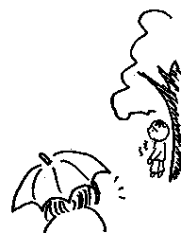

①放課後、公園で友達と遊んでいたあなた。「今日は夕方から家族で出かけるから、5時までには帰ってきて」と、家族からきつく言われています。しかも、数日前は約束を守れず、すごくしかられたばかりです。

②ところが夢中になって遊んでいたら、もう4時50分！ここから家までは歩いて10分はかかります。あなたは急いで帰りました。

③ところが、急に雨がふり出しました。あなたは持っていたおりたたみかさをさしました。ところが、道の先を見ると仲良しの友だちが木のかげで雨やどりしています。

④友達を送って帰りたい。けれど、そうすると遠回りなのでますますおそくなる。けれどこの雨の中、ぬれて帰ったら、かぜをひいてしまいそうだ。どうしよう？
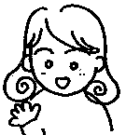
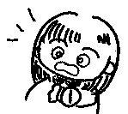
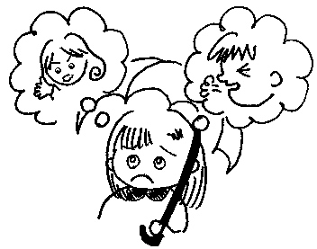

解決すべき問題は、
2人ともあまりぬれずに、自分は5時までに家に帰れるようにするにはどうすればよいだろうか？

もし、その解決方法を本当にしたらどんな結果が起こるかを予想して、下の空らんに記入しよう！
自分の行動 | 自分 | 友だち | 家族
１．友達をかさに入れて
送ってから帰る。
２．相手に気づかれない
ように、かさで顔を
かくして、こっそり
1人で帰る。

年 月 日
第1号
なかよし新聞社＆ 小学校

年 月 日、 小学校5年生の教室で、ピア・サポート第1回目の授業が行われました。
5年生のピア・サポートでは、「問題にみんなでじっくり取り組めるようになろう！」という目標のもと、問題解決というテーマに取り組みます。
ピア・サポートの授業でしっかり学習をして、みんなの問題には、みんなが知恵を出し合って立ち向かうことができるように力をつけましょう！
第1回の授業では、行動する前に“ちょっと立ち止まって先のことを考えてみる”練習をしました。問題に立ち向かうのはよいのですが、勢いだけで思いついた行動をすると、「こんなはずじゃなかった！」と後になって困ることが起こる場合がありますから。では、内容をふり返りましょう。

★先のことを予想するときのコツ★
コツ１．それぞれの立場に立って予想する
コツ２．よい結果だけでなく、よくない結果も予想する
コツ３．すぐに起こる結果と、あとになって起こる結果を予想する

みんなの感想コーナー

